基于云制造的物联网机床实时状态监控

摘 要

1. 实时获取数据；
2. 优化数据，促进终端显示和操作；
3. 解决5w问题 (who what when where why)；
4. 介绍

云计算和物联网是云制造的核心支撑技术。云制造的典型资源包括工人、机床、材料、物流和产品任务。

挑战：

1. 很难去定义每一个制造单元，所以很难识别；
2. 条形码容易脏；
3. 传动技术（电话、email等）信息不能精确和实时记录，无法解决5w问题。

方案：

1. 物联网设备（RFID阅读器、RFID标签）车间制造资源可以被识别；
2. 为获取的信息建立数据模型；
3. 智能显示设备，实时监控。

SOA架构

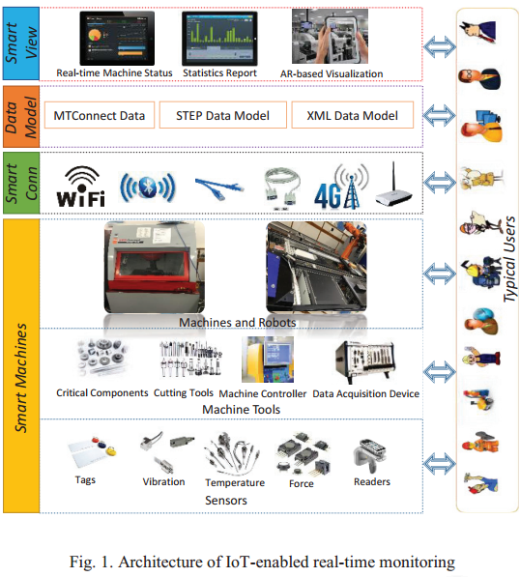

1. 架构
2. 智能设备（Smart machines）

不同种类传感器： RFID阅读器、RFID标签、震动传感器、温度传感器以及压力传感器。

RFID标签贴在每一个设备上，便于识别。

能够根据不同的任务进行感知和反应，智能磨床可以进行刀具选择以及制定生产计划。

1. 智能连接（Smart connection）

WiFi/BlueTooth： 传感器—上位机 实时数据传输

TCP/IP RS232： 机床/机器人—上位机

无线发射器： RFID阅读器

4G： 手机 平板

1. 数据模型（Data model）

MTConnect STEP XML

1. 智能显示终端（Smart view）

用户交互界面。

机床状态实时监控； 数据报告； AR显示；

1. 案例分析
2. 实验平台

铣床2台 库卡机器人2台 刀具 材料 工人

1. 云制造车间的创造

物联网设备的调度：

每一铣床、工件、刀具上都有RFID标签；

机器人上有RFID阅读器；

每一个刀具上都有震动传感器；

每一个工人佩戴一个有NFC功能的智能手机；

通信网络部署：

NFC（13.56MHz）—智能手机和RFID标签之间感应（20cm）；

网线、RS232和RS485—连接KUKA机器人和上位机

系统设计：

SOA架构：云服务器、数据库、服务端、客户端。

1. 机床状态实时监控

机床操作员通过智能手机下载服务端，登录，检查任务；

选择任务—下载任务—查看任务信息；

用手机感知知道机床标签（记录 机器使用时间 使用者）；

刀具、材料等信息—通过云端—发送到智能手机（记录 使用者 使用东西 使用原因）；

通过手机查看对应刀具，震动传感机采集数据；

执行结束后—通过手机完成任务—执行下一条；

加工完成的工件—用手机感知标签—放置到机器人组装工作台。

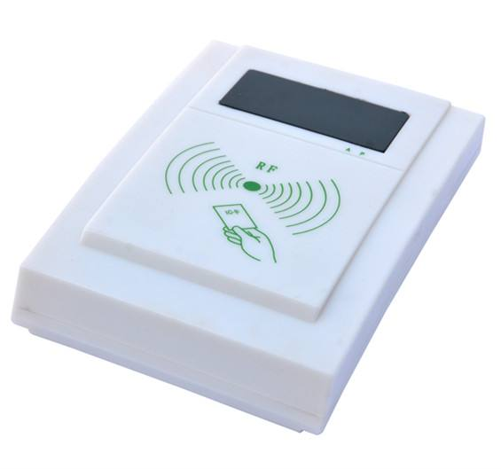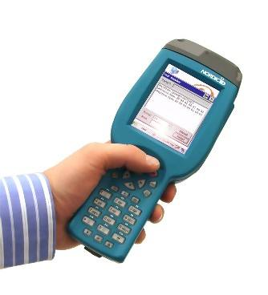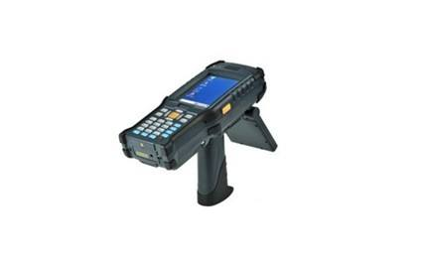

RFID阅读器

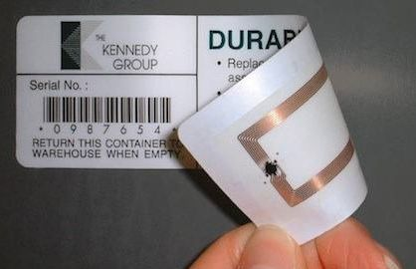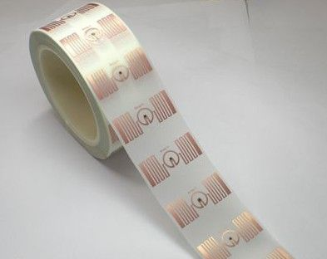

RFID标签

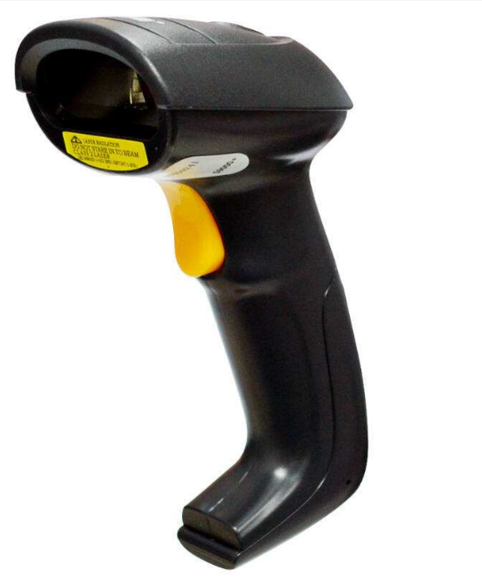

扫码枪

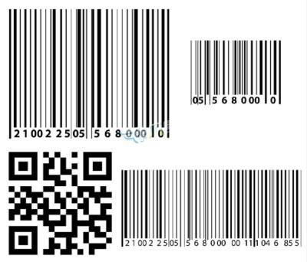

二维码、条形码